1. Buatlah algoritma, pseudocode dan flowchart penjumlahan 2 angka!

**(ALGORITMA)**

1. Mulai
2. Masukkan angka pertama dan kedua
3. Jumlahkan dengan rumus a + b
4. Maka akan ditampilkan hasil dari a + b
5. Selesai

**(PSEUDOCODE)**

1. Start
2. Input angka a dan angka b
3. Rumus a + b
4. Hasil
5. End

**(FLOWCHART)**

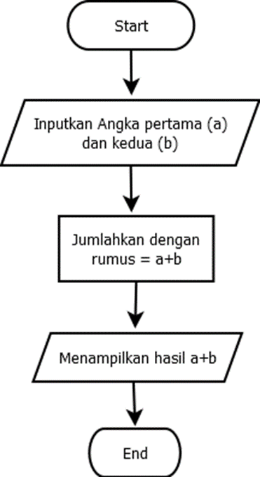

7. Buatlah algoritma, pseudocode dan flowchart menghitung luas segitiga!

**(ALGORTMA)**

1. Mulai
2. Masukan nilai alas (a)
3. Masukan nilai tinggi (t)
4. Hitung luas dengan rumus
5. Nilai luas ditampilkan
6. Selesai

**(PSEUDOCODE)**

1. Start
2. Input alas (a)
3. Input tinggi (t)
4. Luas =( a * t) /2
5. Print luas
6. End

**(FLOWCHART)**

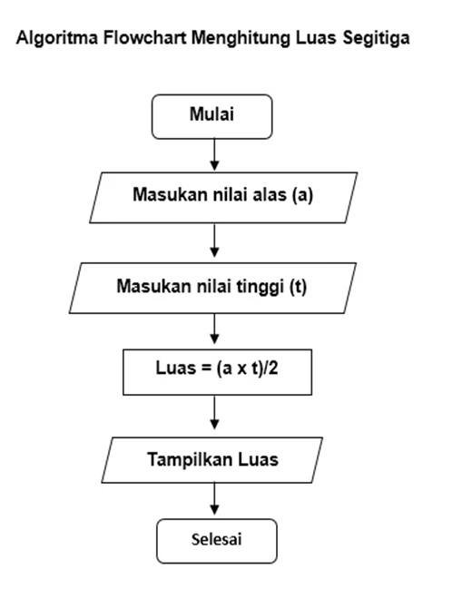

8. Buatlah algoritma, pseudocode dan flowchart menentukan kelulusan siswa

Dengan ketentuan :

Jika Nilai > 70 maka Lulus

Jika Nilai < 70 maka Tidak Lulus

**(ALGORITMA)**

1. Start
2. Baca data nama mahasiswa dan nilai
3. Periksa data nilai, jika nilai lebih besar 70 maka tampilkan lulus. Jika nilai lebih kecil 70 maka tampilkan tidak lulus
4. Tampilkan Hasil
5. Stop

**(PSEUDOCODE)**

1. Star
2. Input nama dan nilai
3. If nilai > 70 ket. Lulus
4. Else, ket. tidak lulus
5. Print nama, nilai, ket
6. End

**(FLOWCHART)**

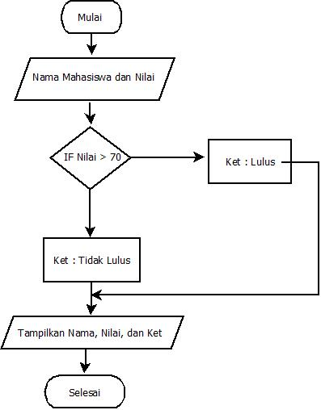

9. Buatlah algoritma, pseudocode dan flowchart menghitung jam ke menit!

**(ALGORITMA)**

1. Mulai
2. Masukkan jam
3. Hitung menggunakan rumus jam*60
4. Tampilkan menit
5. Selesai

**(PSUDOCODE)**

1. Start
2. Input jam
3. Rumus = jam*60
4. Output menit
5. End

**(FLOWCHART)**

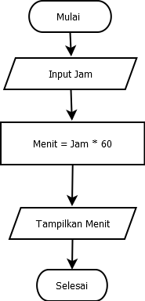

10.